市立新北高工 1 1 0學 年 度 第2學期 補考 試 題 |  |  |  |  |  |  |  |  |  |  | 班別 |  | 座號 |  | 電腦卡作答
科 目 | 機件原理 | 命題  教師 | 吳珠鈺 | 審題  教師 | 洪宜芳 | 年級 | 二 | 科別 | 模具科 | 姓名 |  |  |  |  | 是
一、選擇題 (每題3分，共102分)
( ) 01. 兩相嚙合之正齒輪每分鐘迴轉速與其
(A)節圓直徑成正比，齒數成反比 (B)節圓直徑成反比，齒數成反比
(C)節圓直徑成正比，齒數成正比 (D)節圓直徑成反比，齒數成正比
( ) 02. 一對擺線齒輪互相接觸傳動，兩輪節圓間為何種接觸情形？
(A)滾動接觸 (B)滑動接觸 (C)滾動中帶有滑動 (D)滑動中帶有滾動
( ) 03. 使用單線蝸桿之蝸輪減速機，其減速比為 1/18 ，則蝸輪齒輪為
(A) 6 (B) 18 (C) 54 (D) 72
( ) 04. 一壓力角 20° 之公制全深齒正齒輪，其齒冠等於模數，齒根等於 1.25 倍模數。若齒深為 9 mm，外徑為 112 mm，則其齒數應為多少？
(A) 22 (B) 24 (C) 26 (D) 28
( ) 05. 輪系值之絕對值大於1 的輪系是用來
(A)降低轉速 (B)增加轉速 (C)增加扭矩 (D)提高效率
( ) 06. 如圖所示之回歸齒輪系中，若輪系值為1/12，齒輪A 與B 的模數和齒輪C 與D 的模數皆相同，則下列何組齒輪配合可以採用？ (A) 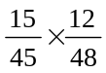 (B) 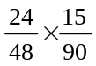 (C) 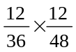 (D) 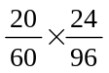
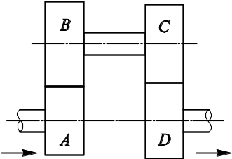
( ) 07.帶制動器，緊側之拉力F1，鬆側之拉力F2，輪鼓之直徑為D，則制動扭矩為
(A)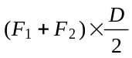 (B)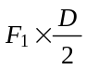 (C)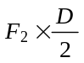 (D)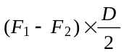
( ) 08.如圖所示之斜齒輪周轉輪系， 輪3、4、5、6分別與十字軸A 連接，若N1 = +2 rpm，N2 = - 3rpm，則N7 之轉速為若干rpm ？
(A)- 5 (B) + 5 (C) - 7 (D) + 7 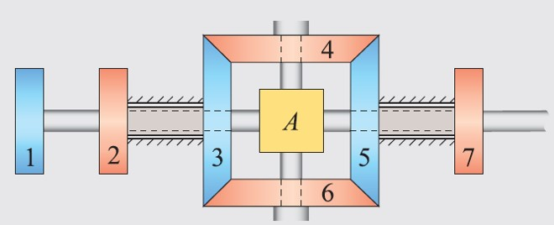
( ) 09.周轉輪系之輪系值為
(A)末輪轉速與首輪轉速之比 (B)首輪轉速與末輪轉速之比
(C)末輪對旋臂相對轉速與首輪對旋臂相對轉速之比 (D)首輪對旋臂相對轉速與末輪對旋臂相對轉速之比。
( ) 10.在周轉輪系中，所謂某輪之絕對轉速係指該輪對於
(A)原動軸之轉速 (B)旋臂之轉速 (C)從動軸之轉速 (D)固定軸之轉速
( ) 11.若凸輪從動件之位移為S，時間為t，則S = 5t + 2，表示從動件作
(A)等加速運動 (B)等速運動 (C)簡諧運動 (D)擺線運動
( ) 12.汽車制動器裝有ABS的目的為
(A)防止煞車鎖死 (B)增加制動能力 (C)增加散熱能力 (D)延長使用壽命。
( ) 13.下列有關斜盤凸輪(swash plate cam)之敘述，何者正確？
(A)從動件作搖擺運動 (B)從動件作等速運動
(C)從動件運動方向與凸輪軸線垂直 (D)從動件與凸輪接觸點之軌跡為一橢圓
( ) 14.制動器是利用何種原理而達到調節運動機件速度或使其停止的目的？
- 吸收動能或位能變為熱能 (B)吸收熱能變為位能 (C)吸收熱能變為動能 (D)吸收熱能變為動能或位能
( ) 15.皮帶制動器之緊邊張力為F1，鬆邊張力為F2，θ為接觸角，μ為摩擦係數，則
(A) F1 = e^{μθ} F2 (B) F2 = e^{μθ} F1 (C) F1 = 2e^{μθ} F2 (D) F2 = 2e^{μθ} F1 (e = 2.718)
( ) 16.若凸輪之位移圖為一餘弦曲線，則從動件作
(A)等速運動 (B)等加速度運動 (C)簡諧運動 (D)修正等速運動
( ) 17.下列有關凸輪機構之敘述，何者錯誤？
(A)凸輪機構中，凸輪大多為主動件，並以直接接觸方式驅動從動件產生預期之週期性運動
(B)凸輪之節曲線為一假想的理論曲線
(C)反凸輪是一種具有曲線外形，且作為從動件之機件
(D)對往復直線運動之滾子從動件的平板凸輪，其壓力角越大則作用在從動件之有效推力越大
( ) 18.使從動件產生預期的不規則運動，最簡捷的方法為使用
(A)連桿 (B)斜齒輪 (C)凸輪 (D)摩擦輪
( ) 19. 滑車為下列何種原理之應用？
(A)螺旋 (B)槓桿 (C)斜面 (D)摩擦
( ) 20. 若原動件為小齒輪作間歇正反方向旋轉，則齒條從動作之運動方式為
(A)不會動 (B)往復運動 (C)直線運動後停止不動 (D)上下搖擺運動
( ) 21. 關於四連桿機構死點的敘述，下列何者不正確？
(A)連接浮桿傳達之力不能產生力矩以驅動從動曲柄，此位置稱為死點
(B)曲柄搖桿機構之從動件若加裝飛輪，可以消除機構死點
(C)曲柄搖桿機構若搖桿為主動，則一運動循環具有兩個死點
(D)雙曲柄機構的機架(固定桿)為最短桿，傳動過程會產生死點
( ) 22. 一間歇斜齒輪機構，若主動輪轉速為60 rpm，從動輪為32齒，且從動輪的運動週期為4秒，試求主動輪為多少齒？
(A)1 (B)2 (C)4 (D)8
( ) 23. 一西班牙滑車，施力80 N可吊起重物144 N，則其機械效率為
(A)90% (B)80% (C)70% (D)60%
( ) 24. 一中國式絞盤滑車(以下簡稱絞車)如下圖所示，其中收捲鼓輪直徑為D_{a}，送捲鼓輪直徑為D_{b}，施力柄旋轉半徑為R，起重物之重量為W，若不計絞車機件重量及摩擦損失，則該絞車之起重機械利益為何？
(A)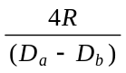 (B)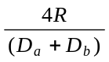 (C)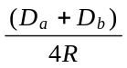 (D)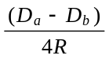
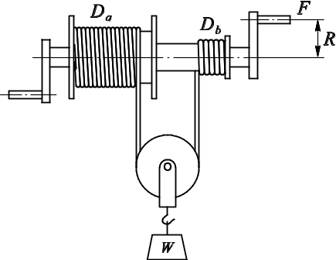
( ) 25. 使用槓桿，如欲得機械利益遠大於1時，應採用下列何者？
(A)施力點與抗力點同位置 (B)支點於施力點與抗力點間 (C)抗力點於支點與施力點間 (D)施力點於支點與抗力點間
( ) 26. 下列何者不屬於滑塊曲柄機構？
(A)空壓機 (B)內燃機活塞連桿之運動 (C)蒸汽機之活塞往復運動 (D)離合器
( ) 27. 橢圓規是應用
(A)曲柄搖桿組 (B)雙曲柄組 (C)雙搖桿組 (D)等腰連桿組
( ) 28. 下列何者是利用摩擦力來傳動？
- 單爪棘輪 (B)多爪棘輪 (C)雙動棘輪 (D)無聲棘輪

( ) 29. 如圖(a)所示之滑車組，若R = 50 cm，r = 30 cm，施力F = 120 N，且不計摩擦損失，則所能舉起之重物W為多少N？
(A) 36 (B) 72 (C) 120 (D) 200
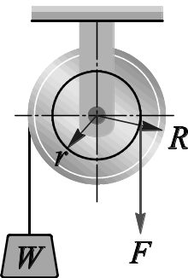
圖(a)
( ) 30. 下列有關日內瓦機構之敘述，何者不正確？
(A)藉摩擦力來驅動
(B)是由迴轉運動所產生之間歇運動機構
(C)從動件如有六個等角間隔之徑向槽，則主動件每轉一圈，可使從動件轉動六分之一圈
(D)可應用於工具機的分度裝置，或電影放映機之送片機構
( ) 31. 一搖臂急回機構，若曲柄長 10 cm，中心連線20 cm，則工作行程和 回程之時間比為
(A) 1.6：1 (B) 2：1 (C) 2.4：1 (D) 3.2：1。
( ) 32. 一日內瓦機構的從動輪具有四個徑向槽，若原動輪持續作等角速度運動，則從動輪轉動與靜止的時間比是多少？
(A) 1：2 (B) 1：3 (C) 1：4 (D) 1：5
( ) 33. 一制動器之摩擦表面積為150 cm²，摩擦係數為0.2，接觸面單位面積所受之壓力為0.5 MPa，若制動速度為6 m/sec，試求制動功率為若干kW？
(A) 6 (B) 9 (C) 15 (D) 18
( ) 34.如圖所示之單塊制動器，圖中b長度為a的4倍，鼓輪之扭矩為20N-m，鼓輪直徑40 cm作順時針旋轉，摩擦係數為0.2，若施力端最小制動力P ＝ 125 N 可完成煞車，則 b 長度為多少cm？

(A) 10 (B) 20 (C) 40 (D) 80
